**无凭证参考的盘点过帐**

**一．说明**

    正常的盘点流程是通过创建盘点凭证、输入盘点数据、盘点过帐等步骤完成的。但有的业务场景是不需要这样繁琐的，比如在库房的剩余物料的清空、因损坏的物料帐面增减等，可以通过一步操作完成。由于是一步完成，所以不存在冻结帐面库存的问题。

    此项操作事物码是MI10，它将产生两个凭证：库存盘点凭证和差异过帐的物料凭证，前者在标准的流程中是用MI01创建（详见《[创建盘点凭证](http://blog.sina.com.cn/s/blog_4e997c670100ezdv.html)》），后者是用MI07（《[盘点差异过帐](http://blog.sina.com.cn/s/blog_4e997c670100eze7.html)》）。正确产生差异过帐物料凭证的条件参见《[盘点差异过帐](http://blog.sina.com.cn/s/blog_4e997c670100eze7.html)》。

    除非是库存清零，在做此项操作前应该先查询当前库存帐面数量，计算增减差异数量后才能确认此次操作的输入数量。

**二．示例数据**

|  |  |  |
| --- | --- | --- |
| **条目** | **R/O** | **数据** |
| **初始屏幕** | | |
| 盘点日期 | R | <当前日期> |
| 凭证日期 | R | <当前日期> |
| 工厂 | R | C100 |
| 库存地点 | R | 0001 |
| 特殊库存 | O | <空> 无限制库存 |
| **条目** | | |
| 物料 | R | C100 |
| 存货类型(STy) | R | 1 仓库 |
| 数量 | R | 7 |
| 可选择的度量单位的处理(AUn) | - | √ |
| 确定后台库存盘点的批次(BD) | - | √ |
| 原因 | O | 0003 损坏的 |

（R/O列：R必输；O选输。）

表1 示例数据

**数量**：盘点输入的数量是当前帐面库存加减差异库存的数量，示例是当前库存数量为8 PC，因损坏导致的差异数量为 -1PC，因此输入数量为7 PC。

**三．操作**

    在前台输入事物码MI10，或按图1所示路径操作，执行后进入图2界面。

[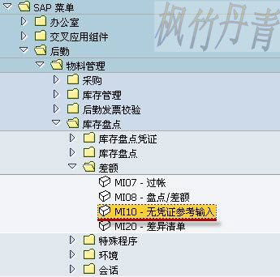](http://photo.blog.sina.com.cn/showpic.html#blogid=4e997c670100gqhj&url=http://s9.sinaimg.cn/orignal/4e997c67g7cd0fe3cab78)

图1 前台路径

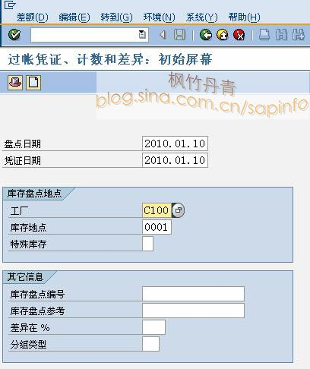

图2 初始屏幕

    图2是创建盘点凭证的初始屏幕，按表1数据输入工厂、库存地点的编号，在物殊库存条目选择空项。点击创建按钮（[无凭证参考的盘点过帐](http://photo.blog.sina.com.cn/showpic.html#blogid=4e997c670100gqhj&url=http://s8.sinaimg.cn/orignal/4e997c67t6c336cbdaf37&690)）或按回车键进入图3界面。

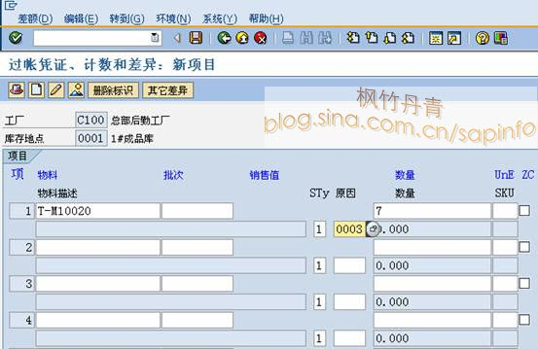

图3 盘点凭证项目界面

    图3是盘点凭证的项目界面，按表1的条目数据输入需要盘的物料编号及数量及原因，其中原因栏是可选项。输入完成后点击保存按钮（[无凭证参考的盘点过帐](http://photo.blog.sina.com.cn/showpic.html#blogid=4e997c670100gqhj&url=http://s12.sinaimg.cn/orignal/4e997c67t6bbe4cef4c5b&690)），状态栏显示生成的盘点凭证号和物料凭证号（[无凭证参考的盘点过帐](http://photo.blog.sina.com.cn/showpic.html#blogid=4e997c670100gqhj&url=http://s14.sinaimg.cn/orignal/4e997c67g7cd107dd8bbd)）。